**Руководство пользователя**

**1.Назначение программы:**

Программа предназначена для упрощения и автоматизации работы со поликлиникой, учётом ведения посещаемости пациентов, а также для назначения лечения.

**2.Условия выполнения программы:**

|  |  |
| --- | --- |
| Процессор | Intel Celeron J4025, 2 ГГц (2.9 ГГц, в режиме Turbo); |
| Оперативная Память | 2 ГБ, DDR4, DIMM, 2133 МГц; |
| Разрешение экрана | 1280x1080 |
| Размер экрана | От 15 дюймов |
| Устройства ввода | Мышь, клавиатура |
| Дисковое пространство | 0.5Гб |
| Подключаемые ус-ва | Принтер |
| Операционная система | Windows 8.1 10 |

Требования к программным средствам:

Для корректной работы программы необходимо: ОС Windows 8.1/10, Microsoft Excel 2010 (и выше).

**3.Выполнение программы:**

При открытии программы (исполняемый «.exe» файл) появится страница «Врачи» с возможностью перехода на страницы «Визиты» и «Пациенты»

**Добавление Врача/Пациента/Визита:**

Для добавления необходимо нажать ПКМ по таблице/списку и заполнить следующие поля для таблиц: Доктора – фамилия, имя, отчество, фото врача, специализация, номер кабинета. Пациенты - фамилия, имя, отчество, фото пациента, дата рождения, номер телефона. Визиты - фамилия пациента, дата визита, время визита, текущий статус, диагноз, фамилия доктора, дата начала лечения.

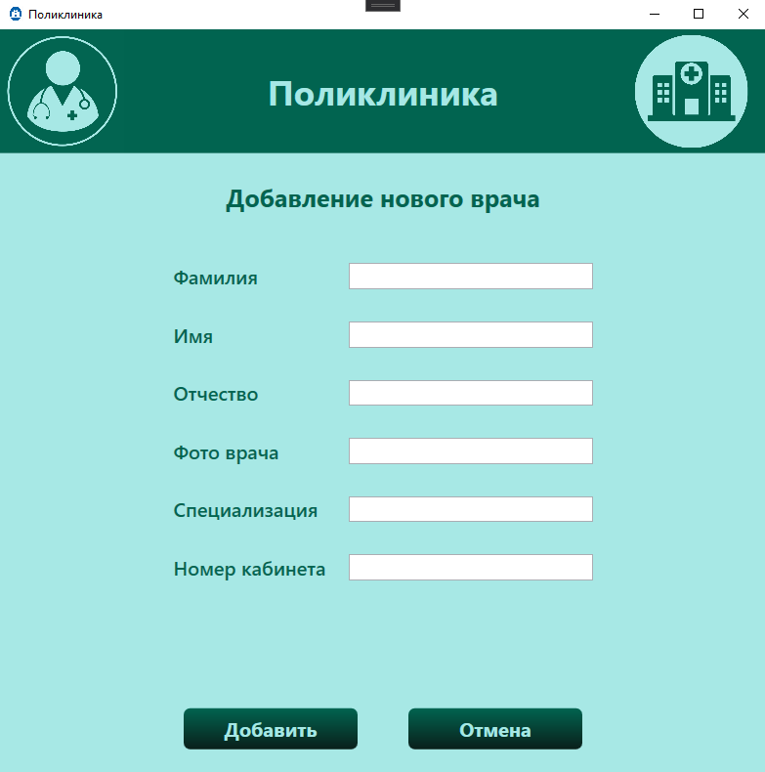

Рис.1 «Добавление новых врачей»

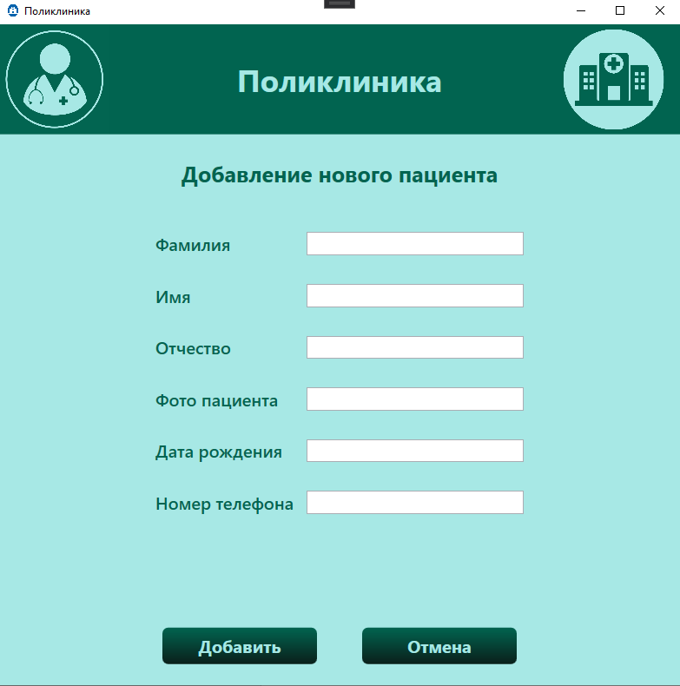

Рис.2 «Добавление новых пациентов»

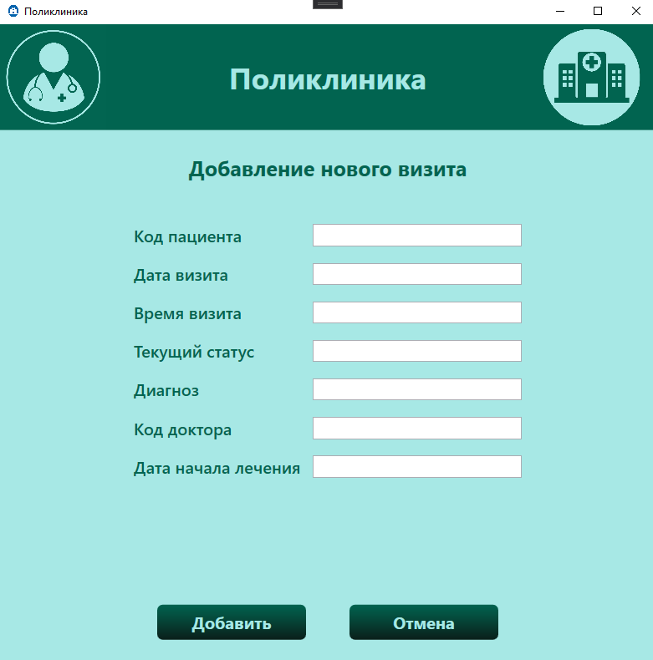

Рис.3 «Добавление новых визитов»

**Удаление:**

Для удаления записей нужно выбрать запись из списка/таблицы, затем нажать ПКМ по пустому месту в таблице/списке и нажать «Удалить» и подтвердить удаление записи.

**Добавление и просмотр заказов клиентов**

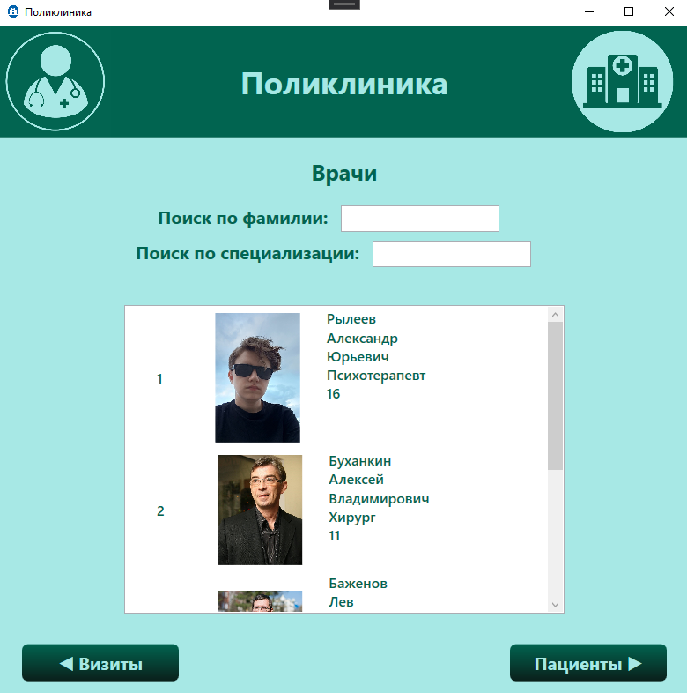

Рис.4 «Список врачей»

В данном списке приведены все врачи, в котором можно посмотреть: фамилию, имя, отчество, фото врача, специализацию и номер кабинета

**Прочее**

**Экспорт отчетов в Excel:**

Для того чтобы отправить отчёт в Excel нужно: нажать ПКМ по пустому месту в списке/таблице и выбрать пункт «Экспорт в Excel». После нажатия будет открыт Excel в котором будут находиться записи их списка/таблицы.

**4.Сообщение оператору:**

Попытка добавления нового врача в список с неуказанными данными

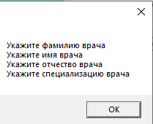

Рис.5 «Попытка добавления врача»

Подтверждение удаления визита

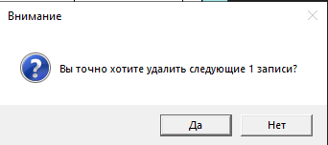

Рис.6 «Подтверждение удаления визита»

Информация после удаления визита

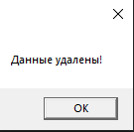

Рис.7 «Информация при удалении визита»

Информация после изменения визита

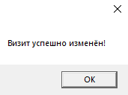

Рис.8 «Информация при изменении визита»